Preporuka
za snimanje i slanje video materijala

- Snimak takmičara može biti urađen kamerom ili telefonom

Detaljno uputstvo za snimanje i slanje video materijala ukoliko se takmičar snima telefonom

- Rezolucija za snimanje je FULL HD - 1920x1080px, (ukoliko je moguće)
- Telefon držati uspravno;
- Takmičar treba da se vidi ,,od glave do pete’’, kako bi žiri mogao da sagleda celu figuru. Ne treba snimati iz velike daljine, kako bi mimika bila što vidljivija, a zvuk kvalitetniji;
- Poželjno osvetljenje ka govorniku;
- Postavljanje stativa za kameru, ukoliko nije moguće postaviti stativ može se koristiti neki drugi stalak na kom će kamera da stoji mirno;
- Pozadina snimka trebalo bi da bude jednobojna, po mogućstvu bela ili ujednačena, kako ne bi skretala pažnju sa takmičara.
- Vrlo bitan je snimak zvuka, ukoliko je moguće koristiti hands-free, (obratiti pažnju da prilikom snimanja, mikrofon na telefonu bude slobodan, tj. da se slučajno ne pokrije rukom, odnosno prstom)

- Snimak poslati bez filtera I efekata

NAPOMENA: Ukoliko je moguće, koristiti smart-fone novijih generacija, primarno sa Android operativnim sistemom. Ukoliko je moguće, ne koristiti iPhone uređaje, zbog drugačijeg formata koje ovaj uređaj koristi u odnosu na ostale uređaje koji koriste Android operativni sistem;

- Snimak prebaciti na računar;
- Nakon toga, video fajl preimenovati u “ime i prezime takmičara, kao i naziv zapisa”;
- Ukucati u browser-u adresu sajta - https://wetransfer.com/;

- Klik na “Add your files” i dodati video
- Upisati email primaoca, odn. organizatora onog nivoa takmičenja na koji se takmičar prijavljuje. Snimci takmičara za školski, opštinski, okružni I pokrajinski nivo se ne šalju Centru za kulturu Valjevo
- Upisati svoj email sa kog se šalje klip, na fotografiji je uzet primer govornik@gmail.com;

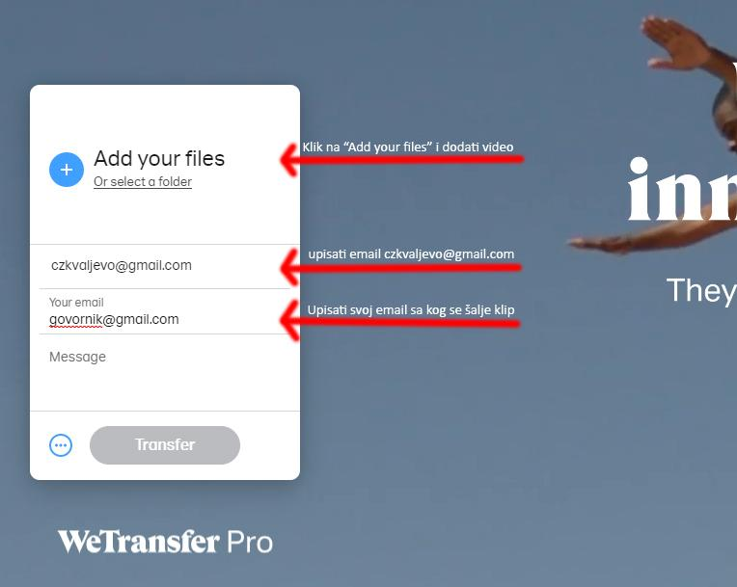

Fotografija opisuje unos podataka u prazna polja za slanje video fajla

Nakon unešenih podataka u prazna polja kliknuti na taster Transfer u polju ispod

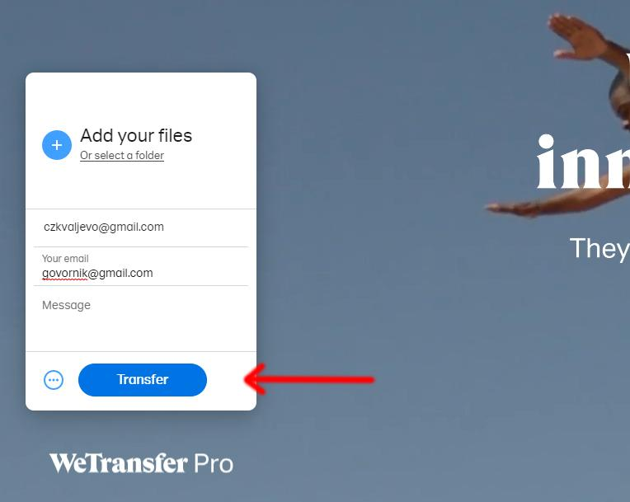

Na email sa kog se šalje stići će verifikacioni kod

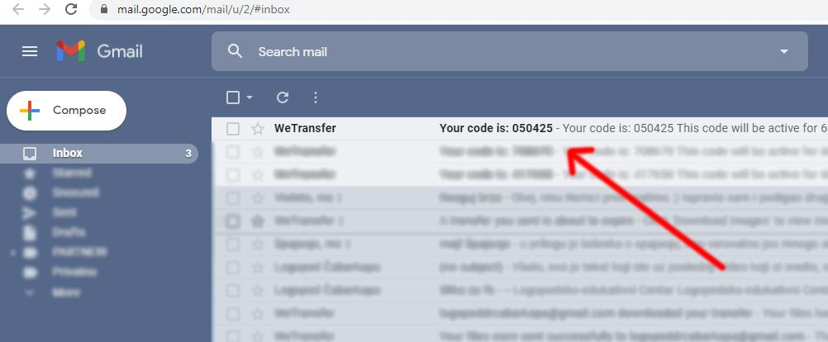

Verifikacioni kod upisati u jedino polje kao na fotografiji

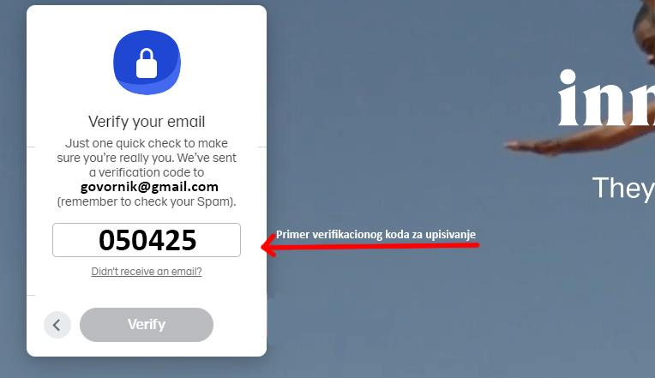

Na kraju kliknuti na taster Verify kao na slici

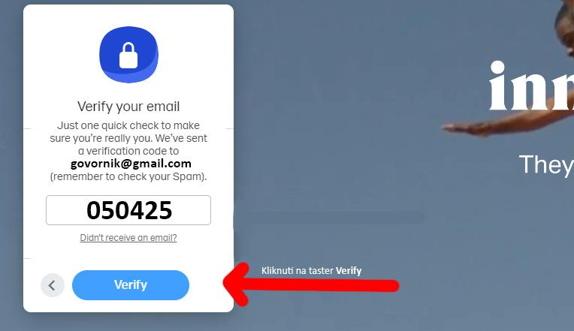

Proces slanja video sadržaja nakon procedure je uspešan. Na email sa kog se šalje, stići će informacija da je video sadržaj preuzet sa email adrese primaoca koju ste prijavili, u ovom primeru czkvaljevo@gmail.com.

